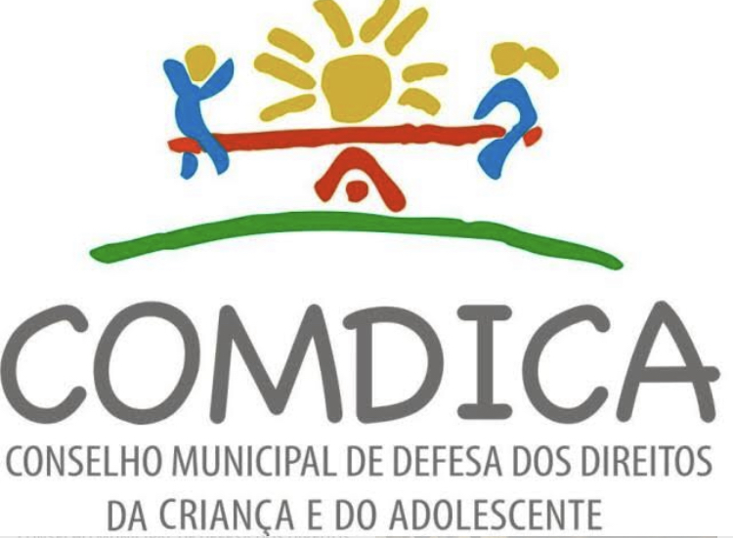

Edital 004/2019

Homologação das Inscrições dos Candidatos a Eleição do Conselho Tutelar

A Presidenta do Conselho Municipal dos Direitos da Criança e do Adolescente – COMDICA – do Município de Anta Gorda, no uso de suas atribuições legais e de acordo com o art. 139 da Lei Federal nº 8.069 (ECA), art. 39 a art. 43 da Lei Municipal nº 2.381/2019 e da Resolução COMDICA Nº 002/2019, HOMOLOGA os candidatos com inscrições registradas a eleição do Conselho Tutelar do Município de Anta Gorda a saber:

1 – Ediane Maria Raldi
2 – Silvia Santin Malaggi
3 – Barbara Galleazzi Kuhn
4 – Alexandra Maria de Col Bettoni
5 – Catia Fiorentin Grando
6 – Juliane Cenci Conte
7 – Carlos Eduardo Viecilli
8 – Adriana Zambiazi Taborda
9 – André Luís Rui
10 – Fabiane Canello Cenci

Anta Gorda, 04 de julho de 2019

Silvia Rusin
Presidenta do COMDICA
Anta Gorda RS

